Prova de avaliação
Ciências Naturais – 7.º ano

Utiliza apenas caneta ou esferográfica de tinta indelével, azul ou preta.

Não é permitido o uso de corretor. Em caso de engano, deves riscar de forma inequívoca aquilo que pretendes que não seja classificado.

Escreve de forma legível a numeração dos grupos e dos itens, bem como as respetivas respostas.

As respostas ilegíveis ou que não possam ser claramente identificadas são classificadas com zero pontos.

Para cada item, apresenta apenas uma resposta. Se escreveres mais do que uma resposta a um mesmo item, apenas é classificada a resposta apresentada em primeiro lugar.

Para responderes aos itens de escolha múltipla, escreve, na folha de respostas:
• o número do item;
• a letra que identifica a única opção escolhida.

Para responderes aos itens de associação/correspondência, escreve, na folha de respostas:
• o número do item;
• a letra que identifica cada elemento da coluna A e o número que identifica o único elemento da coluna B que lhe corresponde.

Para responderes aos itens de ordenação, escreve, na folha de respostas:
• o número do item;
• a sequência de letras que identificam os elementos a ordenar.

Antepassado monstruoso das salamandras descoberto no Algarve

Fósseis de um anfíbio gigante com cerca de 220 milhões de anos foram encontrados no Algarve. Escavados em 2010 e 2011, nas rochas formadas num antigo lago, os fósseis são agora descritos como pertencentes a uma espécie nova (Metoposaurus algarvensis) do grupo dos metopossauros – anfíbios primitivos a partir dos quais evoluíram os anfíbios modernos, como os sapos e as salamandras. Parecidos com salamandras gigantes, os metopossauros, que podiam atingir os dois metros de comprimento, viveram em lagos e rios, tal como vivem atualmente os crocodilos.
Este novo anfíbio era tão comprido como um pequeno carro e tinha centenas de dentes afiados numa grande cabeça achatada, que parecia a tampa de uma sanita quando as mandíbulas estavam fechadas (Fig. 1). Era o tipo de predador feroz que os primeiros dinossauros tinham que enfrentar, muito antes dos dias gloriosos do T. rex. A maioria destes anfíbios monstruosos desapareceu durante uma extinção em massa há 201 milhões de anos, que marcou o fim de um período na História da Terra (Fig. 2).
Além da nova espécie portuguesa, na Europa existem registos de apenas mais duas outras espécies de metopossauros (a Metoposaurus diagnosticus e a Metoposaurus krasiejowensis). Têm sido encontrados fósseis de metopossauros também em África e na América do Norte, mas as diferenças na estrutura do crânio e da mandíbula dos fósseis descobertos em Portugal revelaram que são de uma nova espécie. Até ao momento, os cientistas encontraram ossos fossilizados de pelo menos dez indivíduos mas esperam, em escavações futuras, encontrar centenas.
Adaptado de Teresa Firmino, março de 2015 (disponível em http://publico.pt/ciencia)

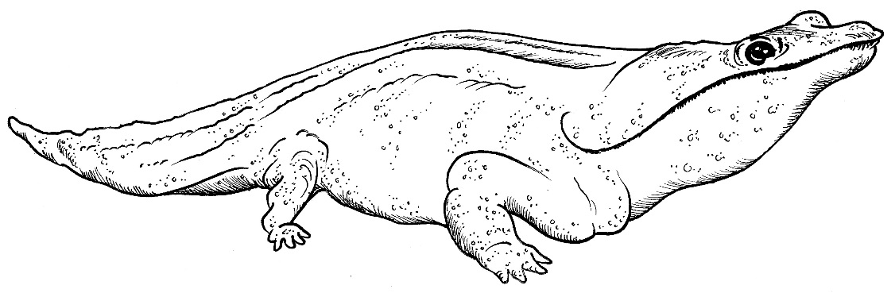
Fig. 1. Metoposaurus algarvensis.

PRECÂM-  BRICO | FANEROZOICO |  |  |  |  |  |  |  |  |  |  |  | ÉON/ EONTEMA
 | PALEOZOICA |  |  |  |  |  | MESOZOICA |  |  | CENOZOICA |  |  | ERA/ ERATEMA
 | CÂMBRICO | ORDOVÍCICO | SILÚRICO | DEVÓNICO | CARBÓNICO | PÉRMICO | TRIÁSSICO | JURÁSSICO | CRETÁCICO | PALEOGÉNICO | NEOGÉNICO | QUATERNÁRIO | SISTEMA/ PERÍODO
4600 | 541 | 486 | 444 | 421 | 359 | 299 | 252 | 201 | 145 | 66 | 23 | 2,6
Milhões de anos

Fig. 2. Tabela cronoestratigráfica.

Nas questões de 1 a 9, seleciona a letra da opção correta.
1. Paleontologia é:
(A) um cientista que estuda os fósseis.
(B) o nome dado aos fósseis de plantas.
(C) o nome dado aos fósseis mais antigos.
(D) a ciência que estuda os fósseis.

2. Tendo em conta a informação fornecida no texto, é correto afirmar que até março de 2015 foram encontrados na Europa fósseis de:
(A) duas espécies de metopossauros.
(B) três espécies de metopossauros.
(C) quatro espécies de metopossauros.
(D) mais de quatro espécies de metopossauros.

3. O processo de fossilização que originou os fósseis de metopossauro encontrados no Algarve foi:
(A) a moldagem, pois os ossos do animal foram substituídos por minerais, ficando apenas o seu molde.
(B) a mineralização, pois a matéria orgânica dos ossos do animal foi substituída por minerais.
(C) conservação, pois ocorreu a preservação total do corpo do animal.
(D) conservação, pois ocorreu a preservação parcial do corpo do animal.

4. O crânio e mandíbula do Metoposaurus algarvensis pertencem ao grupo dos:
(A) somatofósseis, pois são marcas da atividade do organismo.
(B) icnofósseis, pois são marcas da atividade do organismo.
(C) somatofósseis, pois são restos do organismo.
(D) icnofósseis, pois são restos do organismo.

5. O Metoposaurus algarvensis encontrado no Algarve viveu:
(A) entre os anos de 2010 e 2011.
(B) no início da Era Mesozoica.
(C) há cerca de 220 mil anos, depois do aparecimento dos primeiros dinossauros.
(D) no fim da Era Paleozoica.

6. Os metopossauros eram:
(A) semelhantes a sapos gigantes e a maioria extinguiu-se no fim do Cretácico.
(B) semelhantes a salamandras gigantes e a maioria extinguiu-se no fim do Pérmico.
(C) anfíbios gigantes e a maioria extinguiu-se no fim do Triásico.
(D) anfíbios gigantes e a maioria extinguiu-se no fim do Jurássico.

7. A datação radiométrica é:
(A) um método de datação relativa.
(B) uma técnica utilizada para a datação de uma rocha ou acontecimento em relação a outro.
(C) uma técnica utilizada para a datação de um fóssil em relação a outro.
(D) um método de datação absoluta.

8. Na figura 2 está representado:
(A) o tempo geológico, pois ilustra o tempo compreendido entre a formação da Terra e a atualidade.
(B) o tempo histórico, pois ilustra o tempo compreendido entre a formação da Terra e a atualidade.
(C) o tempo geológico, pois ilustra o tempo compreendido entre o aparecimento dos primeiros ancestrais do ser humano e a atualidade.
(D) o tempo histórico, pois ilustra o tempo compreendido entre o aparecimento dos primeiros ancestrais do ser humano e a atualidade.

9. De acordo com os dados da figura 2, é correto afirmar que:
(A) o Paleozoico é a maior Era.
(B) o Fanerozoico é o maior Éon.
(C) o Mesozoico é a Era com maior número de Períodos.
(D) os primeiros seres vivos surgiram no Câmbrico.

10. Faz corresponder a cada expressão da coluna I uma das letras da figura 3 (na coluna II), sabendo que as rochas A, B, C e D mantêm a sua posição original e que as rochas A, B e D se formaram em Eras diferentes.
Coluna I | Coluna II
(1) Rocha mais antiga.  (2) Rocha mais recente.  (3) Rocha onde seria possível encontrar fósseis de dinossauros.  (4) Rocha que se formou durante a Era Paleozoica.  (5) Rocha que se formou durante a Era Mesozoica.  (6) Rocha onde se poderiam encontrar fósseis de trilobites.  (7) Rocha onde se poderiam encontrar fósseis dos primeiros hominídeos.  (8) Rocha onde não é possível encontrar fósseis. | 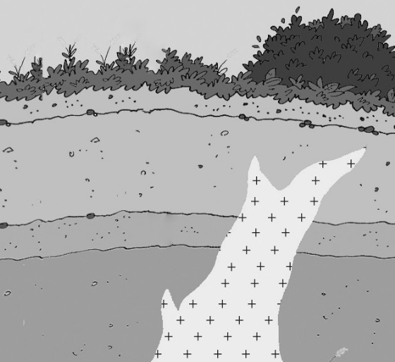  A  B  D  C  Fig. 3

10.1. Menciona os dois princípios de raciocínio geológico que te permitiram responder à questão anterior.

11. Organiza cronologicamente as afirmações que se seguem de modo a descreveres corretamente a sequência dos processos que levam à formação de um fóssil.
A – A rocha sofre erosão e os restos do metopossauro são encontrados pelo ser humano.
B – Um predador ataca e mata o metopossauro.
C – As partes duras do metopossauro ficam enterradas num meio sem oxigénio.
D – Um metopossauro alimenta-se no lago onde vive.
E – A matéria orgânica dos ossos é substituída por minerais.
F – Os ossos que não foram destruídos são cobertos por camadas de lama.

12. Classifica em verdadeira (V) ou falsa (F) cada uma das afirmações seguintes:
A – A formação de um fóssil é um processo raro e muito lento.
B – O coração e os músculos são das partes dos animais que fossilizam mais facilmente.
C – A figura 1 é uma fotografia da espécie Metoposaurus algarvensis na atualidade.
D – Através dos fósseis é possível conhecer as formas de vida que existiram na Terra há muito tempo atrás e reconstruir ambientes antigos.
E – Numa transgressão marinha, o nível do mar desce e a linha de costa recua.
F – O conhecimento geológico é importante para proteger a Natureza e melhorar a sustentabilidade da vida na Terra.
G – O ambiente geológico onde uma pessoa vive pode afetar a sua saúde.
H – O crescimento populacional contribui para aumentar o consumo de recursos naturais.

13. Justifica a seguinte afirmação “Os ossos do metopossauro encontrados no Algarve são fósseis.”
14. Refere dois exemplos de icnofósseis de dinossauros.
15. Explica por que razão os fósseis de idade permitem datar as rochas onde se encontram.
16. Menciona dois impactes resultantes do crescimento populacional no ambiente.
17. Comenta a seguinte afirmação: “As barragens construídas nos rios para a produção de eletricidade provocam impacte ambiental.”

